«Методы защиты от вредного воздействия электромагнитного излучения сотовых телефонов»

Выполнили:

Мехтиев Руслан

**Введение**

**Объект исследования**: источник электромагнитного излучения мобильных устройств сотовой связи.

**Предмет исследования:** негативное влияние электромагнитного излучения отантенн сотовых телефонов.

**Цель проекта:**

разработка методов защиты от негативного воздействия на организм человека электромагнитного излучения возникающего при эксплуатации сотовых телефонов.

**Гипотеза:** Если владеть информацией о негативном влиянии радиоволн и способе их нейтрализации, то можно защитить организм человека от вредного воздействия электромагнитного излучения.

**Методы исследования**: Научный анализ литературных источников с результатами исследований и достижений в области разработки методов защиты от негативного воздействия на организм человека электромагнитного излучения возникающего при эксплуатации сотовых телефонов. Оценка уровня излучения современных антенн сотовых телефонов. Компьютерное моделирование процесса воздействия электромагнитных волн на тело человека с оценкой уровня и установление наиболее опасных зон. Компьютерное моделирование устройств защиты с оценкой их эффективности. Метод постепенного приближения модели устройства защиты для достижения его адекватности. Планирование эксперимента как комплекса мероприятий, направленных на эффективную постановку опытов и достижение максимальной точности измерений при минимальном количестве проведенных опытов и сохранении статистической достоверности результатов. Статистическая обработка результатов эксперимента, построение математической модели поведения исследуемых характеристик с их детерминированнием, поиск оптимальных решений и построение интерполяционных формул, выбор значимых факторов, оценка и уточнении констант теоретических моделей. Проведения прикладных научных исследований, основанных на процессе изучения объекта исследования, выполнение натурных экспериментов, концептуализации и проверки теории, связанной с получением научных знаний. Испытание экспериментальных образцов устройств защиты от вредного воздействия электромагнитного излучения сотовых телефонов.

**Новизна исследования**: заключается в абсолютно новой технологии, направленной на профилактику здоровья населения; в разработке протекторов поглощающих и нейтрализующих вредное влияние электромагнитных волн; новый подход в решении проблемы негативного влияния современных сотовых телефонов на жизнедеятельность человека и общества в целом; новизна исследований обеспечивается также отсутствием в Республике Казахстан научных разработок по данной тематике, широкой апробацией предлагаемой технологии на конференциях, симпозиумах, проходящих в дальнем и ближнем зарубежье, Караганде и в других городах РК.

**Актуальность**

Заключается в предотвращении негативного влияния электромагнитного излучения наносящего постоянный непоправимый вред организму в связи с тем, что у каждого современного человека имеется сотовый телефон.

**Проблема исследований**

Проблема заключается в недостаточном информировании населения о вреде электромагнитных волн. Разной переносимости людей электромагнитного влияния в связи с индивидуальными особенностями организма.

**Задачи проекта**

* Провести обзор литературы по тематике проекта;
* Сбор статистический данных;
* Оценить вред электромагнитного излучения на организм человека от разных моделей сотовых телефонов;
* Провести анализ работоспособности и эффективность ранее разработанных методов защиты;
* Разработка метода защиты от электромагнитного излучения;
* Проведение испытаний созданного экспериментального образца устройства защиты.
* Анализ полученных результатов и корректировка.

**Основная часть**

**Историческая справка**

* Первый в мире сотовых телефон DynaTAC 8000 поступил продажу 6 марта 1983 года он был весом 1 кг и длиной 30 см, но это был большой прорыв по сравнению с автомобильными телефонами которые весили более 10 кг.

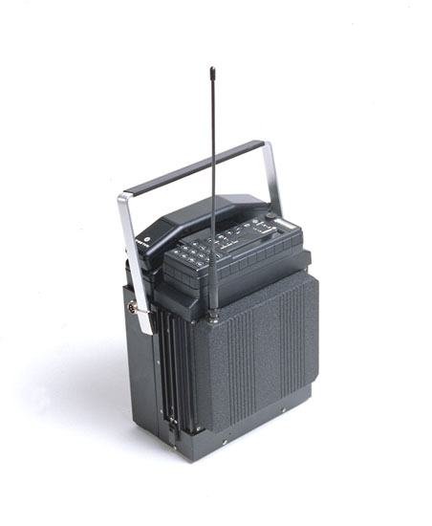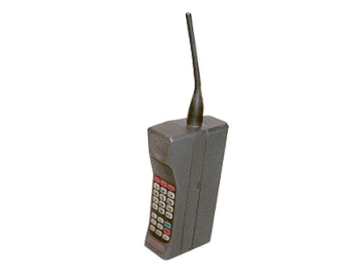

* **Устройства защиты от электромагнитного излучения начали появляться в 90-х**
* В марте 1998 года Али Халиб Мухаммед, запатентовал способ защиты от вредного воздействия электромагнитного излучения мобильного телефона. Он предложил пропитывать мужские головные платки и женскую паранджу специальным составом, переотражающим электромагнитное излучение.
* В Англии в декабре 2000 года компания Calgon Carbon выпустила на рынок устройство, поглощающее 99% вредного электромагнитного излучения мобильных телефонов. Это устройство представляет собой насадку на антенну из углеродистого материала и называется WaveZorb, которая бесполезна в наши дни т.к. антенна спрятана под корпусом сотового телефона.
* Американская компания Interact Communications презентовала устройство, защищающее от воздействия электромагнитного излучения мобильного телефона WaveShield. Данное устройство в форме пуговицы, которая прикрепляется к задней стенке и вроде бы как блокирует 97 процентов вредного электромагнитного излучения сотового телефона, при этом не искажая качество связи. Как это устройство работает компания не сообщила.
* В январе 2001 года английский инженер Роджер Грин заявил, что ему удалось придумать и воплотить в жизнь новый тип антенны, защищающей мозг человека от воздействия электромагнитного излучения мобильного телефона. Данная антенна направляет электромагнитное излучение в сторону, противоположную человеку (обычные антенны мобильных телефонов излучают во все стороны), тем самым снижая уровень электромагнитного поля до безопасного. Остается только, чтоб базовая станция была именно в той стороне, в которую направленно электромагнитное излучение этой антенны. И не шевелится во время разговора.
* В ноябре 2007 года одной из фирм Норвегии была выпущена специальная кепка, защищающая голову человека от воздействия электромагнитного излучения. В кепке вшита серебренная сетка которая закрывает уши, она не тяжелее обычной кепки.
* Также в последнее время в мире активно изобретаются, рекламируются и продаются устройства, которые защищают от вреда ЭМИ и созданы на основе биоинформационных технологий. Но эти устройства никак не влияют на уровень электромагнитного излучения, а определенным способом повышают иммунитет человека, который и борется с вредным воздействием электромагнитного излучения.

**Устройство антенны сотового телефона**

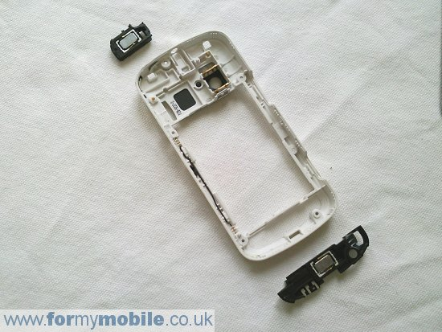 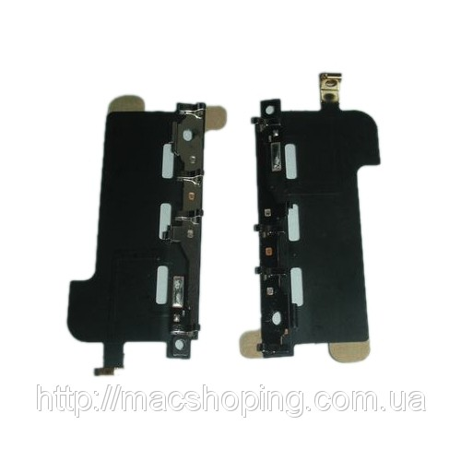

**SAR**

* Сегодня уровень безопасности сотового телефона принято оценивать в SAR (Specific Absorption Rates) - уровню излучения (эмиссии) в ваттах излучаемой энергии на кг мозга (Вт/кг). SAR - это удельная поглощенная мощность, выраженная на единицу массы тела. Чем значение SAR меньше, тем безопаснее устройство.
* Максимально допустимый уровень SAR 1.6.

**Экспериментальная оценка уровней электромагнитных излучений некоторых моделей сотовых телефонов**

|  |  |  |
| --- | --- | --- |
| **Производитель** | **модель** | **Измеренное SAR (Вт/кг) на 10 г веса** |
| HTC | A6262 Hero | 1.21 |
| Nokia | 300 Asha | 1.51 |
| HTC | A6380 Aria Gratia | 1.54 |
| Samsung | GT-I9000 Galaxy S | 0.27 |
| Samsung | GT-P1000 Galaxy Tab | 1.07 |
| Apple | iPhone 5 | 0.95 |
| LG | C660 Optimus Pro | 1.28 |

**Вывод**

Многие современные телефоны имеют выше 1.0 SAR, это очень близко к допустимому пределу, что крайне неблагоприятно сказывается на общем здоровье человека, поэтому существует острая необходимость создать защитное устройство.

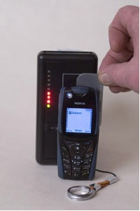**Описание устройства**

Защитное свойство «протектор – нейтрализатор» состоящий из многоуровневых сетчатых биметаллических фильтров и поглощающего излучения покрытия, обеспечивается особыми свойствами минерала шунгит, применяемого для изготовления этого изделия. Шунгит обладает способностью гасить электромагнитные излучения сверхвысокочастотного диапазона (СВЧ). Это обусловлено тем, что он является мощным диамагнетиком, то есть веществом, в котором внешнее магнитное поле наводит внутреннее поле, имеющее направление, противоположное первому. При противоборстве этих разнонаправленных полей происходит их взаимное ослабление. Указанные факторы, дополняя друг друга, обуславливают высокую защитную способность протектора.

Следует особо отметить универсальность действия протектора в качестве защитного средства для локализации патогенного воздействия электромагнитных излучений на мозг и всю нервную систему человека, а также в качестве «оберега» - средства для восстановления и гармонизации биополя.

Пластинка протектора, прикрепленная к мобильному телефону, проявляет следующие свойства:  
• увеличивает и гармонизирует биологическое поле человека;  
• снижает не менее, чем в 2 раза, неблагоприятное воздействие электромагнитных излучений радиочастотного диапазона на организм человека и, главным образом, на мозг.

Установка пластинки материала «Протектор» на телефоне локализирует более 50 % неблагоприятного влияния электромагнитных полей.

«Протектор» создан на основе минерала «шунгит» и материала «магралит»: пластинка, легко прикрепляющаяся к мобильному или радиотелефону и локализует более 70 % патогенного излучения.

**Преимущества**

- Простота установки протектора в сотовый телефон;

- Длительный срок эксплуатации – не менее 10 лет;

- Коэффициент ослабления биопатогенного излучения - 30-100 раз;

- Масса не более 7 г;

- Протектор работает без использования электрического источника питания.